**安徽数字创意职教集团2024年第一次工作推进会暨产教融合现代产业学院建设高峰论坛圆满举行**

为推动高等职业教育数字化赋能与高质量发展，大力推行信息化、数字化、智能化、网络化全融入，深入促进产教融合、科教融汇、校企合作、职教工场全贯通，强化产业链、创新链、教育链、人才链“四链”融合，构建“产教学研用创”六位一体的职教创新体系和办学育人模式，增强数字职教服务产业经济发展能力，3月29日至30日，安徽数字创意职教集团2024年第一次工作推进会暨产教融合现代产业学院建设高峰论坛在安徽绿海商务职业学院隆重召开。

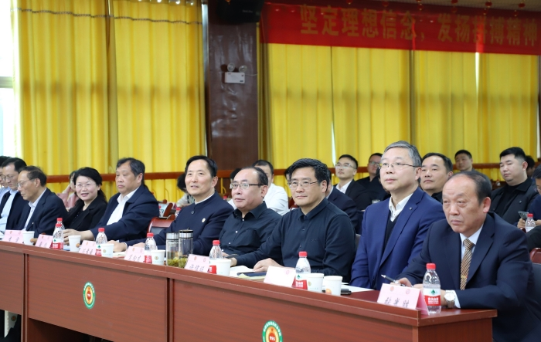

安徽数字创意职业教育集团理事长、安徽绿海商务职业学院董事长陈孝云，安徽绿海商务职业学院执行校长许信旺，六安职业技术学院校长葛向东，安徽工商职业学院原校长李雪，安徽职业技术学院校长盛鹏，安徽中澳科技职业学院副校长李钟，深圳职业技术大学党委委员、本科教育学院执行院长聂哲，深圳职业技术大学教育学院院长、分党委书记刘红燕，合肥孪生宇宙科技有限公司董事长、合肥市元宇宙产业协会副会长周家豪，科大讯飞产品总监连顺博士，北京芯创空间科技服务有限公司大区总监王诚及安徽数字创意职教集团副理事长单位、常务理事单位和理事单位代表等100余人齐聚一堂，共襄盛举。会议由安徽数字创意职教集团副理事长张光胜主持。

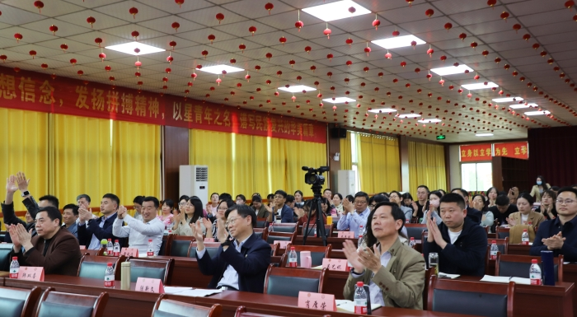

大会紧紧围绕“共议职教集团2024年工作思路，推进产教融合现代产业学院建设”这一主题展开。与会嘉宾分别从数字化时代职教集团的建设思路与举措、产教融合的模式创新、元宇宙技术的场景应用、数字化的课堂教学设计等方面广开言路，建言献策，见解独到，启迪深刻。

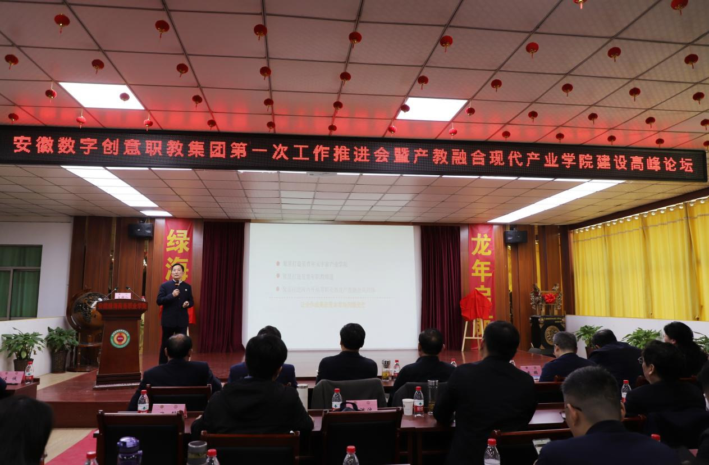

会上，陈孝云发表了热情洋溢的致辞，他指出，未来已来，职业教育面对机遇与挑战并存的“数字时代”，要充分把握“智慧教育”的优势和特征，推行产业、专业、事业“三业联动”，依托新一代信息技术赋能高等职业教育高质量发展，深入推进教育教学改革创新，重构适应学生全面而有个性成长成才的专业群和课程体系、教学体系、评价体系，利用人工智能、元宇宙技术等打造沉浸式、交互式、体验式教学场景。职教集团将立足职教赋能数字创意产业经济发展，积极构建政府、学校、行业企业、社会多元主体参与的治理新机制，推动高校之间、高校与行业企业之间、高校与其他社会主体之间更加深度、高效的交流与合作，共同赋能数字创意产业经济发展，促进新质生产力建设。

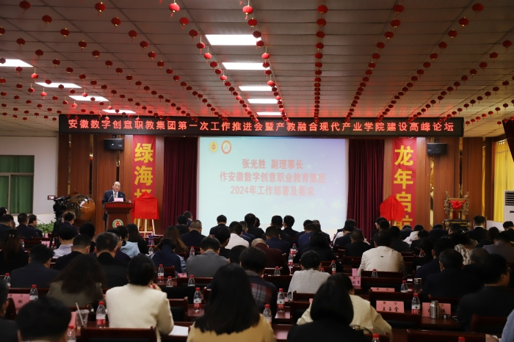

一年春作首，万事行为先。会议上，张光胜副理事长对职教集团下一步工作进行了全面部署。2024年，集团将以“八大任务”为驱动，以“12345工程”为抓手，完善并优化集团运行机构，增强集团服务社会能力；深入推进多方合作，共同提高人才培养质量；创新集团工作思路，提升水平创建示范集团；整合优质资源要素，共同推进集团高质量发展，通过3-5年建设和运行，把集团打造成在安徽省乃至全国数字创意领域里具有一定影响力和较高知名度的产教融合共同体。

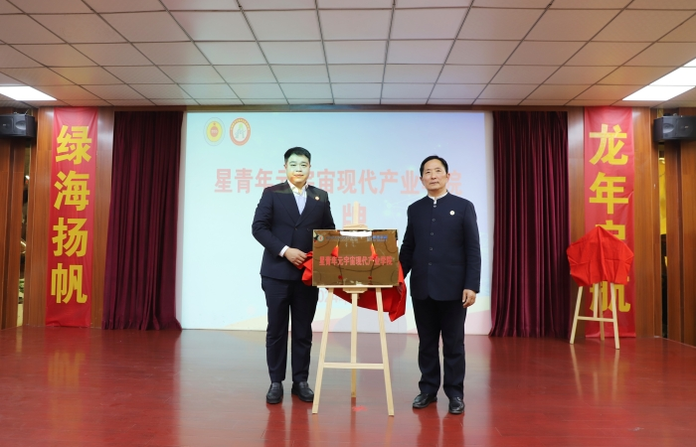

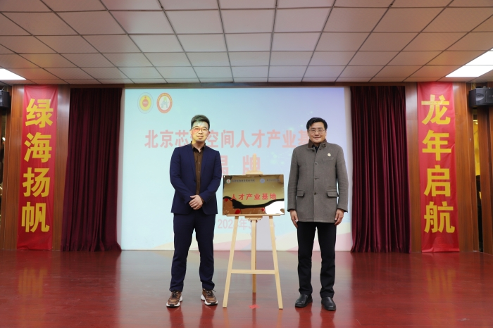

此后，“星青年元宇宙现代产业学院”和“北京芯创空间人才产业基地”相继揭牌。其中，“星青年元宇宙现代产业学院”和“北京芯创空间人才产业基地”系集团理事长单位绿海学院与孪生宇宙科技有限公司及北京芯创空间科技集团合作创建的产教融合、校企合作平台，旨在打造新技术条件下职业教育产教一体新形态，培养服务元宇宙产业及集成电路产业应用型人才。这两个平台成功创建，将成为绿海学院以及职教集团深化产教融合、培养高素质应用型人才的新的重要载体。

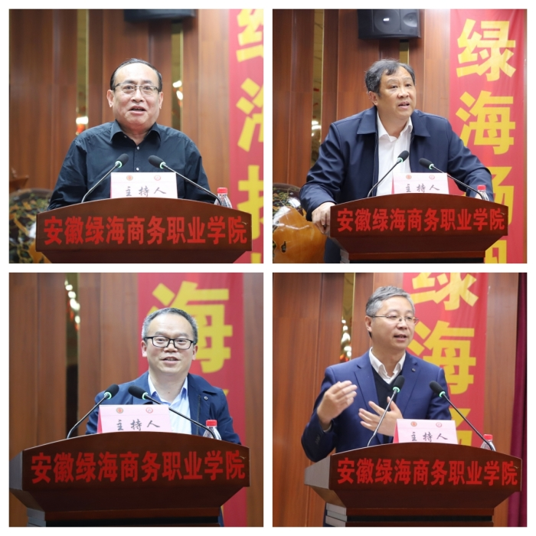

专家主题发言环节，职教专家葛向东、李雪、盛鹏、李钟四位校长围绕职教集团运行机制，项目化建设与成果孵化，数字技术融入产业学院、专业群、专业建设和人才培养，产业学院的合作机制探索等发表了精彩纷呈的即兴演讲。大家一致认为，职教集团的建设理念具有前瞻性、建设方向与思路正确明晰、前期工作务实高效，绿海学院作为职教集团理事长单位较好地发挥了凝心聚力、策划设计、组织服务、协调推进等重要作用。

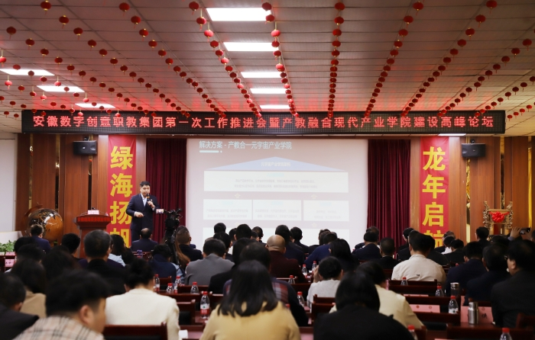

　　高峰论坛环节，产业及企业专家周家豪、连顺、王诚分别带来《人工智能技术融合元宇宙产业应用——打造职业教育产教一体新形态》、《大模型时代下的数字创意产教融合》、《芯创空间人才产业化基地建设思路》主题发言。

来自产业界、教育界的专家和企业家代表们，分别从不同角度和领域探讨了职业教育数字化转型的方向与思路、产教融合以及职教未来发展的目标、任务与路径。与会嘉宾们共同见证了一场人工智能技术与元宇宙产业应用的精彩分享，聆听了大模型时代下数字创意产教融合的前沿思考，探讨了芯创空间人才产业化基地建设的创新思路，大家的发言为职教集团的高质量建设和职业教育的高质量发展带来了新启发，注入强动力，从而进一步坚定了办好职教集团暨产教融合共同体的信心和决心。

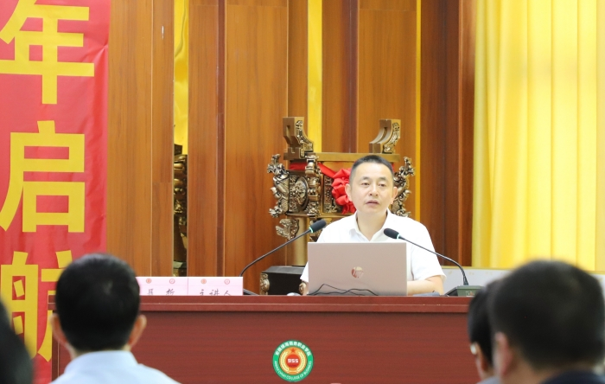

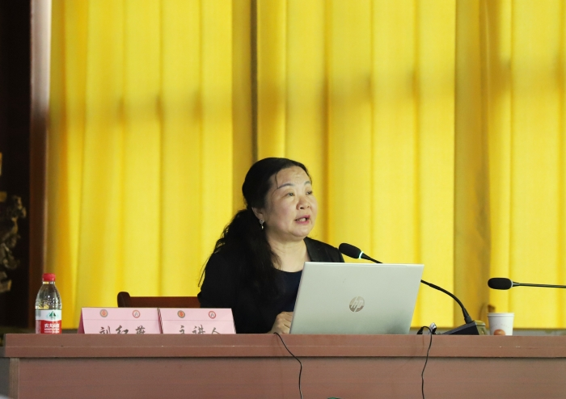

　　3月30日，教学名师、深圳职业技术大学聂哲、刘红燕两位专家又分别带来《特色产业学院与资源库建设》、《关于OBE理念的课程建设及数字化赋能教学》的专题报告。聂哲结合深圳职业大学数字创意产业学院建设的成功实践，围绕特色产业学院的内涵建设，重点就校企共同打造高水平教学团队、共同开发行业标准、共同开发新课程新标准、共同解决关键建设与工艺等方面进行分享。同时，结合深圳职业大学数字动画资源库建设，围绕教学资源库建设要点、立项建设历程、应用推广成效、特色与创新、反思与改进等方面作了详细阐释；刘红燕从OBE理念下的专业人才培养方案设计、课程设计、数字化的课堂教学设计、名师成长路径设计几个方面作了经验分享。并特别传授了“热爱、激情、专注、坚持”的教师发展“八字”真经。

两位专家的报告理念先进、内容丰富、案例详实，见解新颖，引导性、针对性、可操作性较强，对职教集团未来发展、对学校内涵建设、对教师教育教学和教师成长发展都具有重要的指导作用和借鉴意义，与会人员纷纷表示获益匪浅，深受启发。大家一致认同，这是一场高质量的会议，也是一场高水平的论坛。此次活动达到了预期效果，取得了圆满成功。

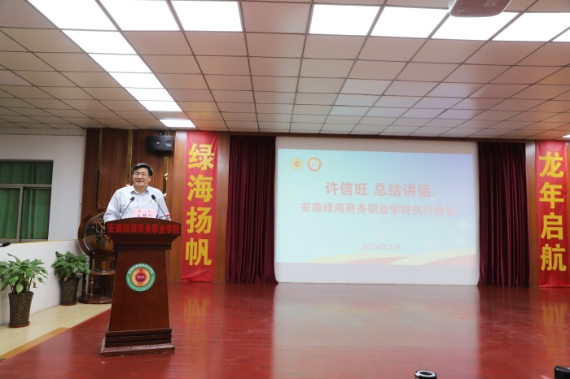

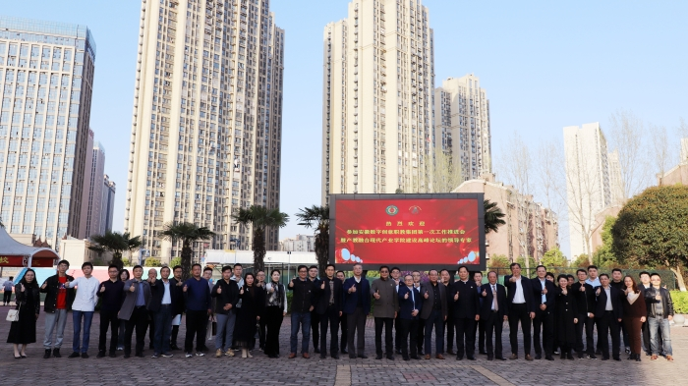

　　最是一年春好处，踔厉奋发正当时。大会最后，许信旺校长向大家发出呼吁：面对世界发展的新形势和人工智能颠覆式发展带来的新挑战，希望大家以开放包容的态度、主动作为的意识，主动拥抱数字化教学，践行新发展理念，让职业教育成为推动新质生产力的参与者、组织者。希望每一个人都能乘此次活动的东风，积极行动起来，携手共进，勇于创新，认真研究融合，主动参与融合，积极深化融合，为区域经济发展做出更大贡献。（图/关云瑞 文/王 腾、陈 颖 复审/苏 勇 审核：张义廷）